СОВЕТ ПРИАРГУНСКОГО МУНИЦИПАЛЬНОГО ОКРУГА

ЗАБАЙКАЛЬСКОГО КРАЯ

РЕШЕНИЕ

16 апреля 2025 года № 539

**О внесения изменений в схему размещения рекламных конструкций** **на территории Приаргунского муниципального округа Забайкальского края, утверждённую решением Совета Приаргунского муниципального округа Забайкальского края от 24 октября 2024 № 501**

**«Об утверждении схемы размещения рекламных конструкций на территории Приаргунского муниципального округа Забайкальского края»**

В соответствии с Федеральным законом от 6 октября 2003 года № 131-ФЗ «Об общих принципах организации местного самоуправления в Российской Федерации», Федеральным законом от 13 марта 2006 года № 38-ФЗ «О рекламе», руководствуясь статьёй 37 Устава Приаргунского муниципального округа Забайкальского края, Совет Приаргунского муниципального округа Забайкальского края решил:

1. Внести изменения в схему размещения рекламных конструкций на территории Приаргунского муниципального округа Забайкальского края, утверждённую Решением Совета Приаргунского муниципального округа Забайкальского края от 24 октября 2024 № 501 «Об утверждении схемы размещения рекламных конструкций на территории Приаргунского муниципального округа Забайкальского края», дополнив её согласно приложению к настоящему решению.
2. Разместить настоящее решение на официальном сайте муниципального образования в информационно-телекоммуникационной сети «Интернет» по адресу: <https://priarg.75.ru>.

Глава Приаргунского

муниципального округа

Забайкальского края Е.В. Логунов

Приложение

к решению Совета Приаргунского

муниципального округа

Забайкальского края

от 16 апреля 2025 года № 539

**СХЕМА**

**размещения рекламных мест на территории Приаргунского муниципального округа Забайкальского края**

**пгт. Приаргунск**

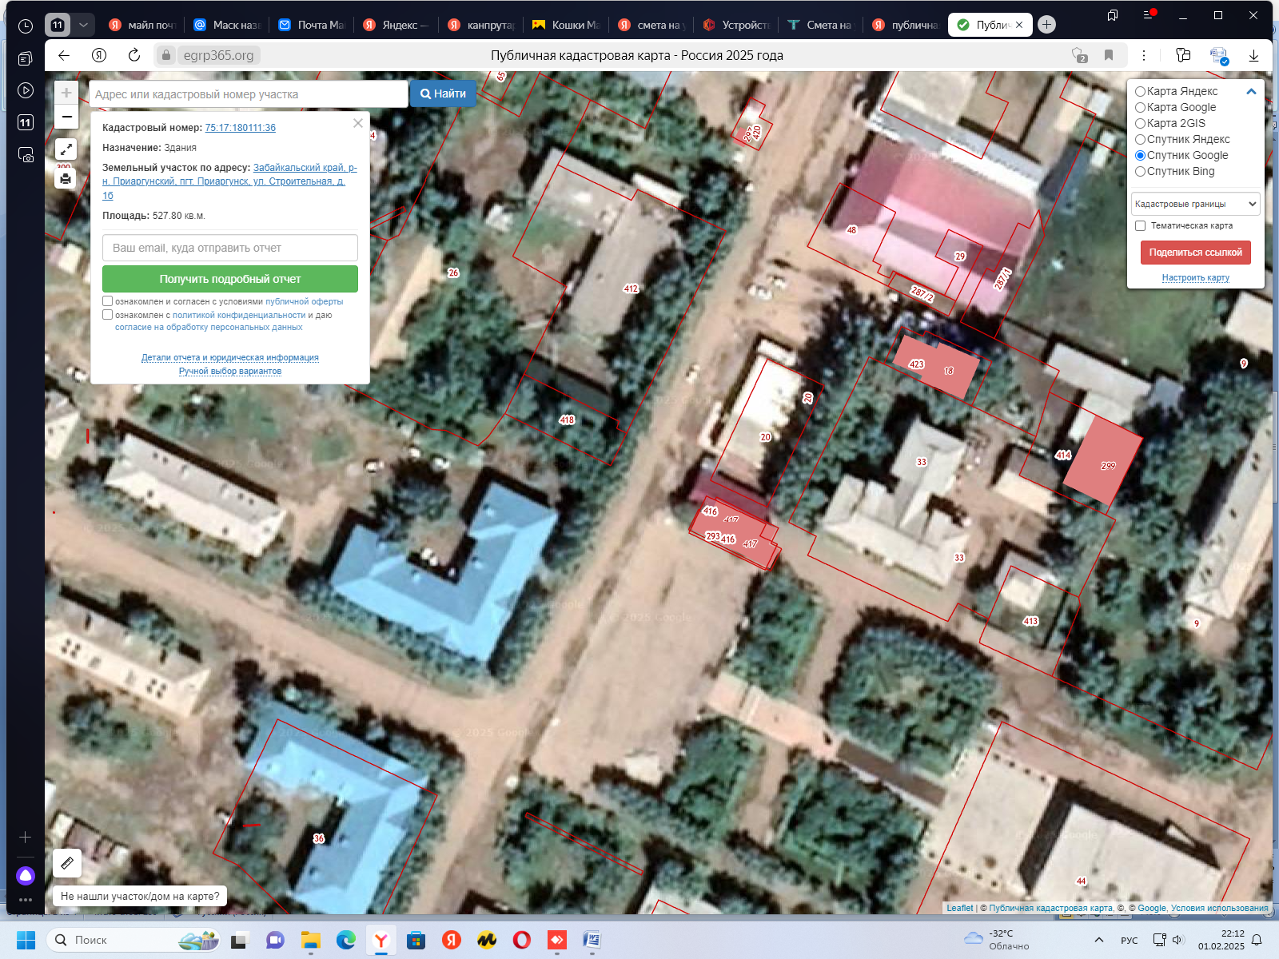

32

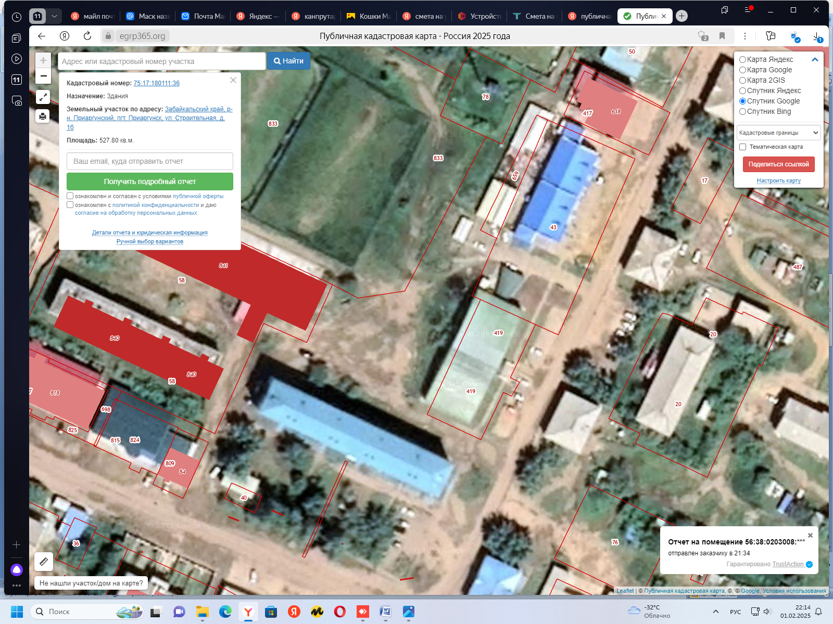

33

**ПОЯСНЕНИЯ К СХЕМЕ**

**размещения рекламных мест на территории Приаргунского муниципального округа Забайкальского края**

|  |  |  |  |  |  |  |  |  |  |
| --- | --- | --- | --- | --- | --- | --- | --- | --- | --- |
| **№ п/п** | **Адрес установки и эксплуатации РК** | **№ РК** | **Вид РК** | **Тип РК** | **Размеры, м** | **Технические характеристики, (количество сторон**  **РК, материал)** | **Размеры, м** | **Собственник или законный владелец имущества, к которому присоединяется РК** | **Фото** |
| **1** | **2** | **3** | **4** | **5** | **6** | **7** | **8** | **9** |  |
| **г/п «Приаргунское»** | | | | | | | | | |
| 32 | На углу магазина ул. Ленина, 16а | 31 | Рекламный щит | трехсторонняя стационарная конструкция | 1,56*1,39*1,47 м | 3, отдельностоящая трехсторонняя рекламная конструкция | 3 |  |  |
| 33 | ул. Чернышевского | 32 | Рекламный щит | двухсторонняя стационарная конструкция | 2*3 м | 2, отдельностоящая двухсторонняя рекламная конструкция | 2*3 |  |  |